检 测 报 告

试验名称：通风量测试


主检： | 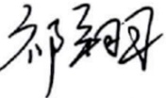 | 日期： | 2025年7月14日
审核： | 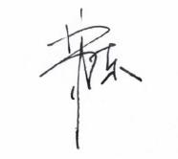 | 日期： | 2025年7月15日
批准： |  | 日期： | 2025年7月15日

北京光华荣昌汽车部件有限公司实验室

声 明

- 报告无实验室“检测专用章”无效。
- 报告无主检、审核、批准人签字无效。
- 报告涂改无效。
⑷ 复制报告未重新加盖“检测专用章”无效。
⑸ 对检测报告若有异议，请收到报告后15个工作日内通知实验室。
⑹ 送样检测仅对样品负责。
⑺ 电子版报告无安全密码无效

试验单位：北京光华荣昌汽车部件有限公司实验室
地 址：北京市昌平区流村镇工业园区
电 话： (010) 60793358-5711 邮 编：102200
样品名称 | 驾驶员座椅总成 | 车 型 | 豪沃TX
样品件号 | YZ1662510000382 | 样品数量 | 1件
委托单位 | 项目管理部 | 生产单位 | /
送 样 者 | 连晓雨  电话：18515291579 | 送样日期 | 2025年7月11日
试验地点 | 北京光华荣昌汽车部件有限公司实验室 | 试验日期 | 2025年7月14日
试验项目 | 通风量测试
试验标准 | 详见GR20250711SQS130申请单
试验状态 | 量产品
试验结论 | 对 2025年7月11日项目管理部送检的豪沃TX驾驶员座椅总成按照GR20250711SQS130申请单进行通风量测试，经检测符合标准要求。
备 注 | /

一、试验条件
试验时间： | 2025年7月14日—2025年7月14日
试验地点： | 北京光华荣昌汽车部件有限公司实验室
试验人员： | 徐贝宁
环境温/湿度： | 温度：23℃；湿度：52%
二、试验仪器设备
序号 | 设备名称 | 设备编号 | 规格型号 | 厂家 | 精度 | 有效期
1 | 直流稳压电源 | Q-076 | KXN-3030D | 深圳市兆信电子仪器设备有限公司 | / | 2025年11月19日
2 | 风速仪 | Q-061 | VT 110 | KIMO | / | 2025年11月19日
三、试验方法及评价标准
1、试验方法
将风量收集罩放置在通风座椅的主通风区域，为了防止漏风可以采用胶带粘贴的方式辅助密封。操作完成后，分别开启高低档，将风速仪伸入到收集罩的测风孔内，平稳后读取数值。
2、评价标准
要求高通风档通风量不小于 10m3/h，低档风档通风量不小于 7.510m3/h。
四、标准偏离
1、标准偏离
无
五、试验结果
1、试验结果
样品名称 | 样品编号 | 档位 | 座椅通风量（m³/h） | 靠背通风量（m³/h）
驾驶员座椅总成 | 130-001-202507 | 低档 | 26 | 14
驾驶员座椅总成 | 130-001-202507 | 高档 | 35 | 20

六、试验照片
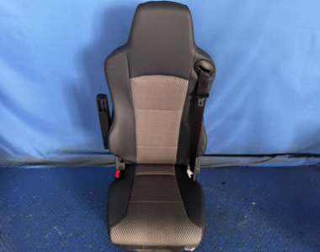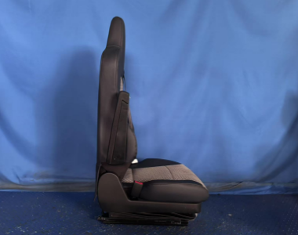
试验前
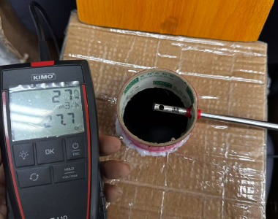
试验中
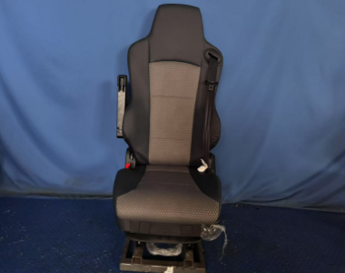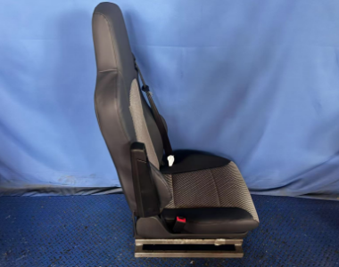
试验后
**报告结束**

